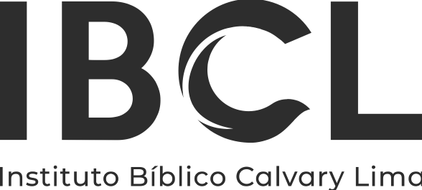

FICHA DE INSCRIPCIÓN IBCL 2021
Semestre Agosto-Noviembre

Nombres:

Apellidos:

DNI:

Fecha de nacimiento:

Ciudad - País:

Número telefónico:

Correo electrónico:

Iglesia:

Este semestre ofrecemos tres cursos:

Método Inductivo (de 8:00 a. m. – 9:45 p. m.)
Atributos de Dios (de 10:00 a. m. – 11:45 p. m.)
Hechos (de 12:00 p. m. – 1:45 p. m.)

*Cada curso tiene un costo único de S/.30.00

Escribe qué cursos deseas participar:
*Puedes escoger uno o varios cursos.

